

2025 год Выпуск №2

08.03.2024
Мы на игре «Вызов»!

«Вызов» — новый экспериментальный формат, позволяющий командам организаторов донорского движения и волонтёрам выявить свои сильные и слабые стороны, улучшить взаимодействие, получить необходимую поддержку и вдохновение для дальнейшей работы.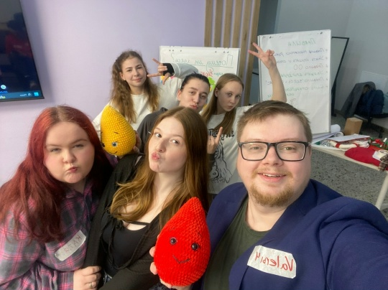


07.03.2024
Золотой Стандарт Культуры Гостеприимства
5 марта в конференц-зале Торгово-промышленной палаты Ярославской области, отметили представителей туристической сферы, которые достигли и поддерживают высокий уровень культуры обслуживания клиентов. Исследования проводились в рамках проекта «Золотой Стандарт Культуры Гостеприимства».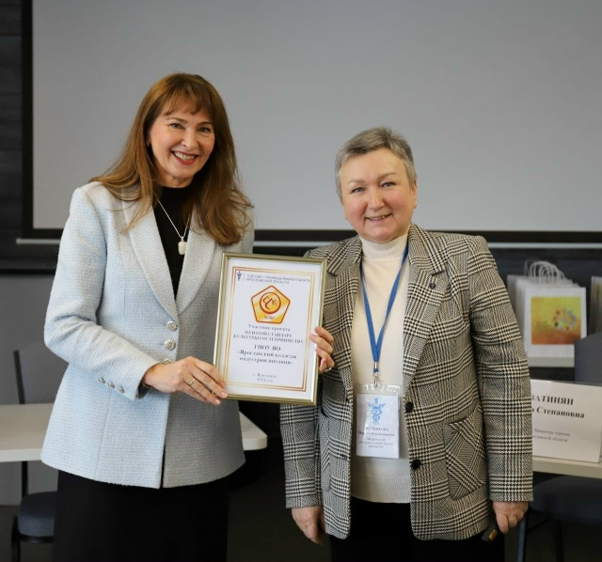

16.04.2024

Где еще февраль и март повстречаться бы смогли?
7 марта в нашем колледже прошел замечательный концерт, посвященный сразу двум важным праздникам — Дню защитника Отечества и Международному женскому дню! Концерт был оформлен в русском народном стиле, что добавило особую атмосферу уюта и тепла. Звучали красивые народные песни, исполнялись зажигательные танцы и весёлые частушки! Праздничная сцена в этот день объединила студентов и педагогов! Благодарим всех участников и организаторов за прекрасный праздник! С праздником вас, дорогие девушки! Пусть в ваших сердцах всегда звучит мелодия радости.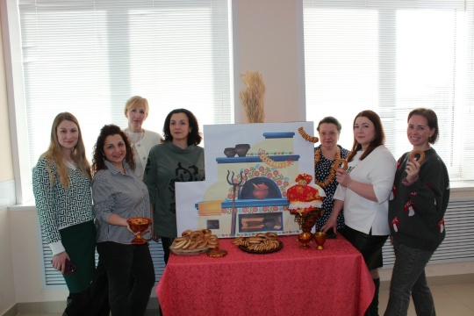

0318.04.2024

Фотопроект «Три поколения»: история женщин нашей семьи

В преддверии 8 марта наши студентки поделились историями трех поколений женщин своих семей через фотографии. Этот проект объединил воспоминания, семейные ценности и традиции, передаваемые от бабушки к матери, а затем к дочери. Кадры, представленные участниками, показывают связь поколений, тепло и любовь, которые связывают семью. Такие инициативы помогают нам ценить свои корни и сохранять память о прошлом для будущих поколений.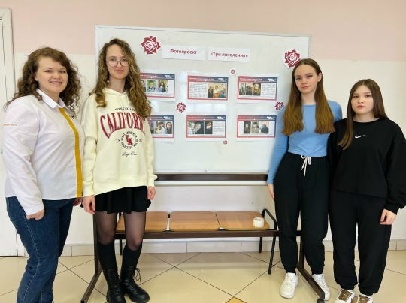

19.04.2024
Добро в мелочах: наши студенты дарят радость!
Студенты Ярославского колледжа индустрии питания приняли участие в акции «Цветочек — в сердце огонёчек». С любовью и вниманием ребята создали уникальные открытки, которые отправились в онкологическую больницу, чтобы порадовать женщин в преддверии замечательного весеннего праздника — 8 марта.
Каждый штрих, каждая деталь открыток была выполнена с душой и трепетом. Ведь именно в такие моменты становится ясно, насколько важно дарить радость и тепло тем, кто особенно в этом нуждается. Это не просто акция, это настоящий порыв сердец, стремящихся сделать мир светлее и теплее.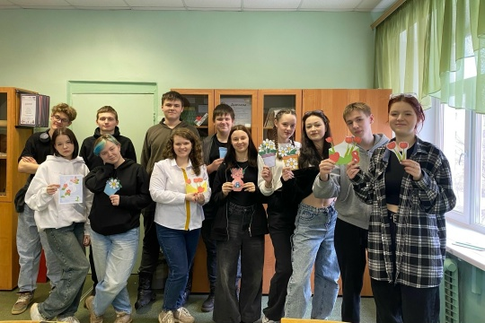

22.04.2024

Что такое БАЛА? Теперь мы знаем!

10 марта в колледже прошла встреча, посвященная теме дронов.. Ушинского Сергей Львович Таланов.
В рамках проекта «ДрониУм» Владислав Васильев, активист Молодой Гвардии, студент 3-го курса ЯрГУ и сотрудник Первой академии беспилотных систем рассказал студентам об основах в сфере БПЛА.
Ребята узнали о классификации БПЛА, сферах их применения в военной и гражданской жизни, о работе операторов БПЛА в зоне проведения СВО, о том, как проходит обучение пилотов. В завершении Владислав ответил на многочисленные вопросы от студентов и педагогов. 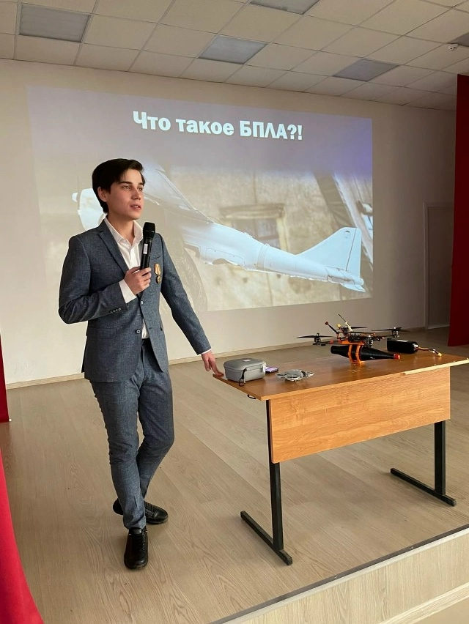

22.04.2024
Курс на высшее образование!

Важным направлением Центра карьеры является информирование студентов о возможностях продолжения обучения в ВУЗе. С этой целью колледж расширяет партнёрство с высшими учебными заведениями по всем направлениям подготовки.

На сегодня уже заключено и действует 5 соглашений о сотрудничестве в том числе с РОСБИОТЕХ (Москва), ИГХТУ (Иваново).

На базе колледжа прошли пробные вступительные экзамены для студентов.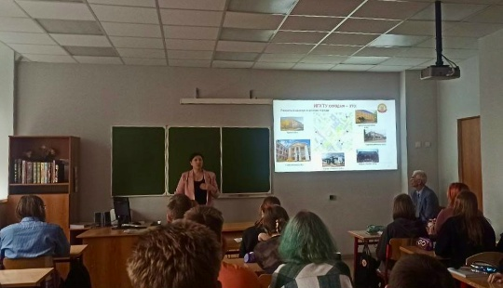

22.04.2024
Важный день в истории страны

18 марта отмечается День воссоединения Крыма с Россией. Решение было принято на основе результатов референдума, где большинство жителей полуострова высказались за присоединение к России. Крым — это не просто территория, это неотъемлемая часть нашей культуры и истории! Ребята из группы 54 ПОВ вдохновились культурным наследием полуострова

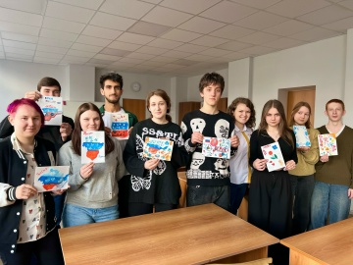

27.04.2024

Учимся с интересом
В рамках предмета «Охрана труда» 17 марта студенты посетили с экскурсией Пожарную часть № 12 города Ярославля, где сотрудники подразделения рассказали о пожарном депо, о службе и быте пожарных. Ребята заглянули в учебный класс, караульное и служебные помещения части, познакомились с работой диспетчерской службы, посмотрели специальную технику, которая находится на вооружения подразделения.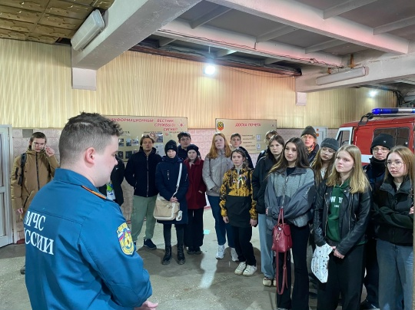

08.05.2024

Мой выбор!
20 марта 2025 года в колледже прошла встреча студентов-юношей и девушек с представителями службы Пограничного управления ФСБ России по г. Санкт-Петербургу и Ленинградской области.
Студентам рассказали про службу в вооруженных силах. Вопросы обсуждались самые разные — срок службы по контракту, денежное довольствие, питание, проживание, льготы. Пригласили юношей на военную службу.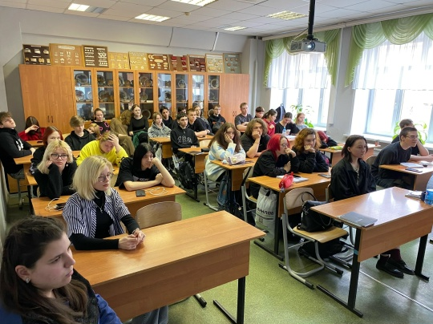

22.05.2024

Волонтеры в действии

Этот месяц был полон важных событий и добрых инициатив, в которых наши волонтеры принимали активное участие.

«Поезд Победы»: волонтеры, включая Анастасию Анисимову (52 пов), работали гидами в музее на колесах, помогая посетителям окунуться в атмосферу гордости и памяти.

Концерт для защитников Отечества: Елизавета Манылова и Ольга Хохлова (2 ТПР) встречали и сопровождали ветеранов, а также организовали акцию «Письмо Герою», собрав поздравления для современных героев. Абилимпикс: Екатерина Кузнецова (1 ТПР) вместе с активистами городского совета Движения первых провела мастер-класс по креативному творчеству для детей с ОВЗ, вдохновляя их на новые свершения

Приют «Вита»: Екатерина Кузнецова (1 ТПР) , Полина Марьина (5 ПКД) и Анастасия Рябкина (8 ПКД) посетили приют для животных, уделив внимание и заботу его обитателям, напомнив о важности помощи тем, кто в ней нуждается.
пасибо волонтерам за вашу энергию и доброту! Вместе мы можем сделать мир лучше, наполнив его теплом и заботой.
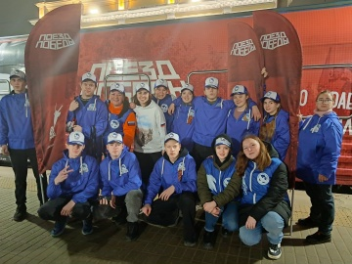

23.05.2024

Твоя жизнь — твоя ответственность!
туденты колледжа приняли участие в тематической программе «Твоя жизнь — твоя ответственность» по профилактике употребления психоактивных веществ. Программа прошла в формате нескучного разговора:
Врач-инфекционист Центра СПИД ЯО Ольга Бугрова поделилась с молодежью способами гарантированной защиты от ВИЧ;
Николай Чуприн, представитель УНК УМВД России по ЯО, призывал ребят следовать закону;
Творческую атмосферу мероприятию придали замечательные вокалистки Ева Васюкова и Светлана Яблокова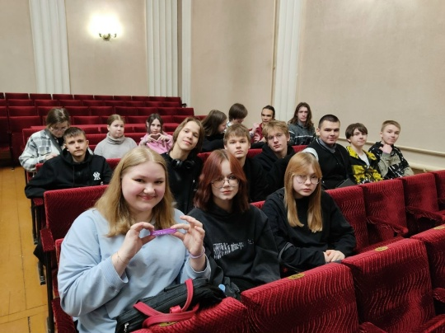

03.06.2024

Начинаем навигацию!

​ 6 апреля наш колледж принял участие в образовательном форуме «Навигатор поступлений», который был организован для школьников и абитуриентов.
Всех желающих познакомили с правилами и условиями приёма, а также с профессиями и специальностями, по которым осуществляется обучение в колледже.
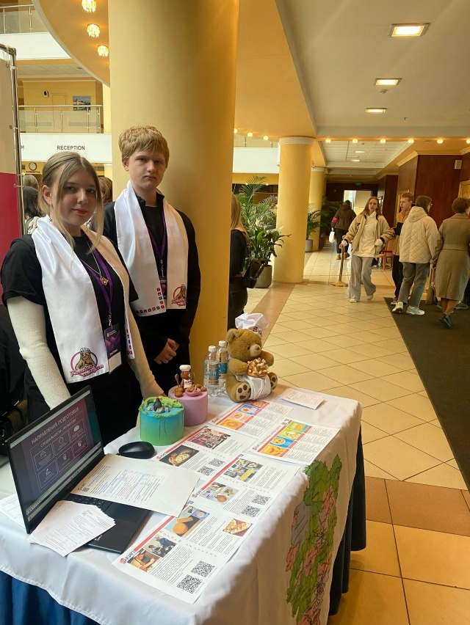

06.06.2024

Наши студенты показали силу духа и командную работу!
8 апреля состоялся районный этап Всероссийской военно-патриотической игры «Зарница 2.0» среди старшей возрастной категории.
В ходе соревнований участники показали мастерство в строевой подготовке, знание истории Отечества, основ тактической медицины и умение оперативно принимать решения в сложных ситуациях. Каждый из ребят проявил настоящую стойкость и стремление к победе.
«Особенно важно отметить командную работу — каждый член команды проявлял поддержку и взаимовыручку, что стало залогом успешного выступления»,
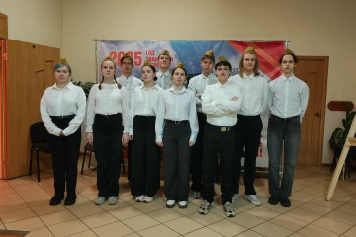

15.06.2024

Наши профессионалы в столице Урала!
Межрегиональный (итоговый) чемпионат по профессиональному мастерству в Екатеринбург встретил победителей региональных этапов по «Хлебопечению». В этом году Ярославскую область представляет студент 2 курса нашего колледжа Павел Жуков. 11 апреля был проведен брифинг экспертов, где определились тайные параметры задания.
Конкурсантам предстоит выпечь шоколадные и классические круассаны, датские слойки, брецели, сдобные изделия, классический тартин и арт-композицию. О весе готовых изделий и основных ингредиентах начинок в датских слойках конкурсант узнает за несколько часов до выполнения задания на площадке.
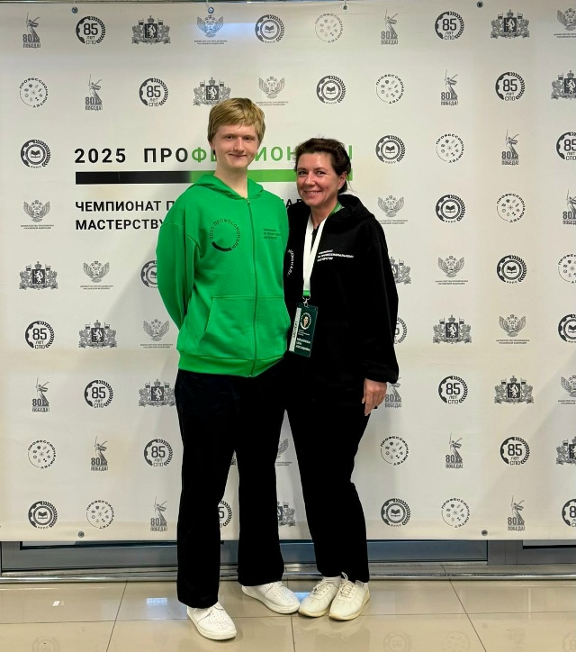

14.05.2024
Навстречу к звездам!
Ко Дню космонавтики в нашем колледже прошли незабываемые мероприятия. Студенты групп 68 пов и 70 пов смогли погрузиться в атмосферу космических приключений благодаря увлекательному квизу с космонавтом Сергеем Рязанским. Вопросы были самые разные: от быта космонавтов до впечатляющих достижений мировой космонавтики. Но особенно захватывающими стали истории из реальных полетов в космос, которыми поделился космонавт. Проявить свои знания и смекалку в интересной и познавательной форме студенты смогли на интеллектуально-развлекательной викторине "Через тернии к звездам!". Каждая команда показала свои способности и стремление к новым открытиям.
